**开放题专训3**

1.（12分）阅读材料，完成下列要求。

材料 卫所，明代常备军军事组织。明代在各要害地方皆设卫所，屯驻军队，若干府划为一个防区设卫，卫下设所。卫所集中分布区城与明代的政治、经济、国防等有密切关系。

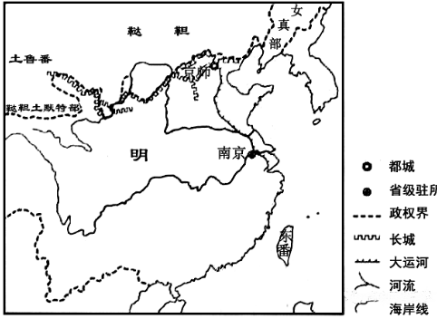

根据如图并结合所学知识，在答题卡的地图中标示出明代卫所集中分布的区域，并说明集中分布的理由。（要求：只需标示出明代卫所的一个集中分布区域；在答题卡的地图中用斜线///////明确标示，理由准确充分，表述清晰。）

2.（12分）阅读材料，完成下列要求。

材料



图4 《坚决完成一九五三年的伟大任务》

提取图4宣传画中所蕴含的历史信息，并结合时代背景加以阐释。（12分）